Bordeaux le 20 octobre 2021

Convocation à l'Assemblée Générale Ordinaire

Madame, Monsieur le Président (e),

J'ai le plaisir de vous inviter à participer à la prochaine Assemblée Générale Ordinaire de notre Fédération qui se tiendra le vendredi 26 novembre 2021 à :
l’espace Régional – Aire Poitou Charente - A10 - à Vouillé (79230)

L'ordre du jour est fixé comme suit :

- Approbation du compte rendu de l’Assemblée Générale 2020
- Rapport moral
- Rapport d’activités (ci-joint)
- Rapport financier (Bilan, compte de résultat, Prévisionnel) (ci-joint)
- Compte rendu des vérificateurs aux comptes
- Adoption des différents tarifs
- Election des membres du conseil d’administration
- Projets et perspectives

En cas d'impossibilité, le vote par procuration est autorisé, conformément à nos statuts. Vous trouverez, ci-joint un formulaire de vote par procuration (POUVOIR) à nous retourner avant le 20 novembre. Vous pourrez ainsi vous faire représenter par un adhérent de votre choix.
Seuls les membres à jour de leur cotisation peuvent voter lors de l’Assemblée Générale Ordinaire.

Vous avez également la possibilité de faire acte de candidature au Conseil d’Administration de la Fédération en nous en informant par courrier avant le 12 novembre..

Comptant sur votre présence, je vous prie d'agréer, Madame, Monsieur, l'expression de ma considération distinguée.
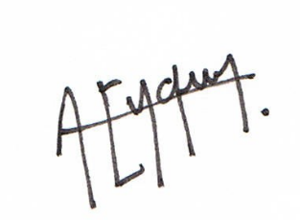

Pour le Conseil d’Administration
Le Président
Alain EYQUEM

Les règlements sanitaires en vigueur le jour de l’assemblée seront respectés.
Veillez à apporter vos masques.

